「相手はどんな気持ち？」①

年 組 番

名前
●どんな気持ち？
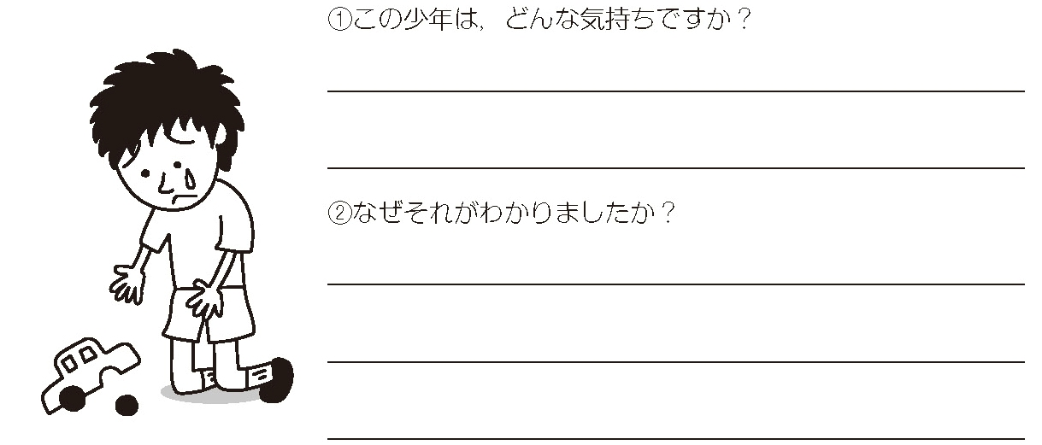
●相手の気持ちを知るヒント
